BÀI 20. CHU VI VÀ DIỆN TÍCH CỦA MỘT SỐ TỨ GIÁC ĐÃ HỌC

1. Viết công thức tính chu vi và diện tích của các hình dưới đây
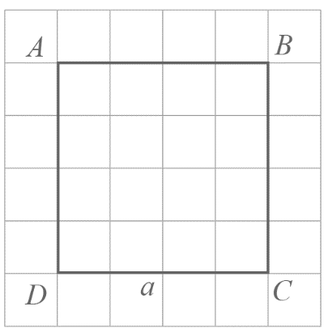 | 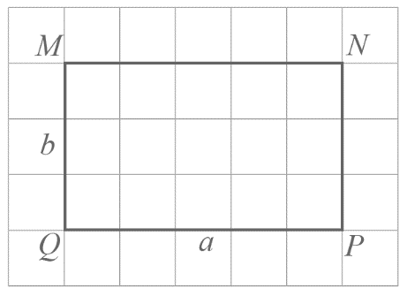 | 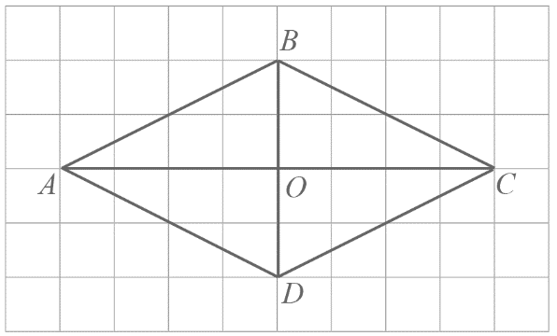
…………… | …………… | ……………
…………… | …………… | ……………
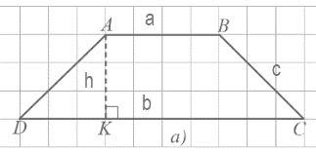 |  | 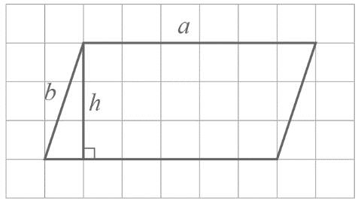
 |  | ……………
 |  | ……………

2. Cho hình bình hành có cạnh đáy là bằng và cạnh bên bằng và có chiều cao là . Hãy tính chu vi và diện tích hình bình hành đó.
Trả lời
……………………………………………………………………………………..
……………………………………………………………………………………..
……………………………………………………………………………………..
3. Hình thoi có diện tích và đường chéo AC bằng . Tính độ dài đường chéo .
Trả lời
……………………………………………………………………………………..
……………………………………………………………………………………..
……………………………………………………………………………………..
4. Cho hình vuông có chu vi . Nếu kéo dài mỗi cạnh của hình vuông thêm thì hình vuông mới có chu vi là bao nhiêu ?
Trả lời
……………………………………………………………………………………..
……………………………………………………………………………………..
……………………………………………………………………………………..
……………………………………………………………………………………..
5. Một hình thang có đáy nhỏ là 4cm, chiều cao là 5cm, diện tích là 40 cm². Tính chiều dài đáy lớn.
Trả lời
……………………………………………………………………………………..
……………………………………………………………………………………..
……………………………………………………………………………………..
6. Một hình thoi có diện tích là , biết độ dài một đường chéo là . Tính độ dài đường chéo còn lại.
Trả lời
……………………………………………………………………………………..
……………………………………………………………………………………..
……………………………………………………………………………………..
……………………………………………………………………………………..
7. Một hình bình hành có diện tích là , biết độ dài đường cao. Tính độ dài cạnh .
Trả lời
……………………………………………………………………………………..
……………………………………………………………………………………..
……………………………………………………………………………………..
……………………………………………………………………………………..

8. Tính diện tích một miếng bìa hình chữ nhật biết rằng nếu giảm chiều dài đi và giữ nguyên chiều rộng thì được một miếng bìa hình vuông và diện tích miếng bìa giảm .
Trả lời
……………………………………………………………………………………..
……………………………………………………………………………………..
……………………………………………………………………………………..
……………………………………………………………………………………..
9. Hình chữ nhật có chiều dài và chiều rộng cùng tăng lần thì diện tích của nó tăng lên bao nhiêu lần?
Trả lời
……………………………………………………………………………………..
……………………………………………………………………………………..
……………………………………………………………………………………..
……………………………………………………………………………………..

10. Hình thang có đáy lớn và đáy nhỏ cùng tăng lần thì diện tích của nó tăng lên bao nhiêu lần?
Trả lời
……………………………………………………………………………………..
……………………………………………………………………………………..
……………………………………………………………………………………..
……………………………………………………………………………………..

11. Một mảnh vườn hình thoi có tổng hai đường chéo bằng , đường chéo thứ nhất hơn đường chéo thứ hai .
a) Tìm độ dài mỗi đường chéo.
b) Tính diện tích mảnh vườn.
Trả lời
……………………………………………………………………………………..
……………………………………………………………………………………..
……………………………………………………………………………………..
……………………………………………………………………………………..
12*.Một miếng bìa hình bình hành có chu vi bằng m. Nếu bớt chiều dài đi dm thì ta được miếng bìa hình thoi có diện tích dm². Tìm diện tích miếng bài hình bình hành đó.
Trả lời
……………………………………………………………………………………..
……………………………………………………………………………………..
……………………………………………………………………………………..
……………………………………………………………………………………..
……………………………………………………………………………………..
……………………………………………………………………………………..
……………………………………………………………………………………..

13. Sân nhà Khôi có dạng hình chữ nhật với chiều dài , chiều rộng bằng một nửa chiều dài.
a) Tính diện tích sân nhà Khôi.
b) Bố Khôi mua loại sạch lát nền hình chữ nhật có chiều dài , chiều rộng để lát sân. Hỏi cần dùng bao nhiêu viên gạch để lát kín sân nhà Khôi?
c) Gạch không bán lẻ mà chỉ bán từng thùng. Biết rằng mỗi thùng có 10 viên gạch. Hỏi bố Khôi cần mua bao nhiêu thùng gạch để lát đủ sân?
Trả lời
……………………………………………………………………………………..
……………………………………………………………………………………..
……………………………………………………………………………………..
……………………………………………………………………………………..
14. Một người muốn sử dụng một thanh gỗ làm thành một cái khung bao cửa. Hỏi thanh gỗ đó phải dài bao nhiêu để có thể tạo thành cái khung đó. Biết rằng cửa hình chữ nhật có chiều dài , chiều rộng . Khung bao cửa cũng là hình chữ nhật, có thể bao kín cả bốn cạnh của cửa.
Trả lời
……………………………………………………………………………………..
……………………………………………………………………………………..
……………………………………………………………………………………..
……………………………………………………………………………………..

15. Một con đường cắt một đám đất hình chữ nhật với các dữ liệu được cho trên hình 153. Hãy tính diện tích phần con đường EBGF (EF//BG) và diện tích phần còn lại của đám đất.
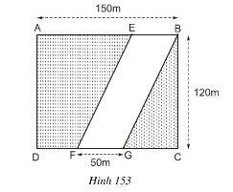

Trả lời
……………………………………………………………………………………..
……………………………………………………………………………………..
……………………………………………………………………………………..
……………………………………………………………………………………..

16. Một mảnh vườn hình thoi có độ dài hai hai đường chéo là và . Ở giữa vườn người ta xây một bể cá hình tròn bán kính phần còn lại để trồng hoa . Tính diện tích phần vườn trồng hoa.
Trả lời
……………………………………………………………………………………..
……………………………………………………………………………………..
……………………………………………………………………………………..
……………………………………………………………………………………..

